**Diario de Reflexión**

**Fase 1**

En esta pauta encontrarás preguntas orientadoras para tu reﬂexión. Las primeras te

ayudarán a recordar las principales competencias aprendidas a lo largo de tu carrera. Las

siguientes preguntas, buscan ayudarte a deﬁnir tu proyecto APT a partr de tus fortalezas,

oportunidades de mejora e intereses profesionales.

Se sugiere que tengan como material de apoyo las evidencias recolectadas a lo largo de

todo el proceso de portafolio, y que revises en el anexo de la guía del estudiante tu malla

curricular, y las competencias y unidades de competencia por asignatura.

Puedes responder en cada una de las secciones por pregunta en esta guía y, posteriormente, cargarla

en la sección de reﬂexión de la Fase 1, para retroalimentación de tu docente.

1. Revisa la malla de tu carrera, piensa en las asignaturas o certﬁcados de competencias que has

cursado hasta ahora. Responde:

¿Cuáles son las asignaturas o certﬁcados que más te gustaron y/o se relacionan con tus intereses

profesionales? ¿Qué es lo que más te gustó de cada uno?

Las asignaturas que mas me gustaron fueron desarrollo de aplicaciones móviles, desarrollo de

paginas web, y sobre todo asignaturas relacionadas a la gestón de proyectos, mi gusto hacia las

asignaturas de desarrollo se basa netamente en el gusto de programar cosas por estétca y por

utlidad, y los ramos en relación a gestón de proyectos va en relación a mi gusto de trabajar con un

equipo de trabajo especializado en informátca, y también todo lo que viene a ser documentación

sobre los mismos proyectos, etc.

A partr de las certﬁcaciones que obtenes a lo largo de la carrera ¿Existe valor en la o las

certﬁcaciones obtenidas? ¿Por qué?

Si, si tenen alto valor, como por ejemplo el certﬁcado Toeic, ese certﬁcado nos sirve para poder

superar las barreras internacionales debido al idioma, los certﬁcados en general siempre nos abrirán

mas puertas que el hecho de no tenerlos.

0



**Diario de Reflexión**

**Fase 1**

2. Revisa las competencias y unidades de competencias correspondientes a cada asignatura de la

malla de tu carrera. Marca en **verde** las competencias o unidades de competencia que consideras

son tus **fortalezas** y en **rojo** las que requieren ser fortalecidas. A partr de este ejercicio responde:

o ¿Cuáles consideras que tenes más desarrolladas y te sientes más seguro aplicando? ¿En cuáles

te sientes más débil y requieren ser fortalecidas?

•

Administrar la conﬁguración de ambientes, servicios de aplicaciones y bases de datos en un

entorno empresarial simulado a ﬁn de habilitar operatividad o asegurar la continuidad de

los sistemas que apoyan los procesos de negocio de acuerdo con los estándares deﬁnidos

por la industria.

•

•

•

•

•

Ofrecer propuestas de solución informática analizando de forma integral los procesos de

acuerdo con los requerimientos de la organización.

Desarrollar una solución de software utilizando técnicas que permitan sistematizar el

proceso de desarrollo y mantenimiento, asegurando el logro de los objetivos.

Construir modelos de datos para soportar los requerimientos de la organización acuerdo a

un diseño deﬁnido y escalable en el tiempo.

Programar consultas o rutinas para manipular información de una base de datos de acuerdo

con los requerimientos de la organización.

Construir programas y rutinas de variada complejidad para dar solución a requerimientos de

la organización, acordes a tecnologías de mercado y utilizando buenas prácticas de

codiﬁcación.

•

•

•

•

•

Realizar pruebas de calidad tanto de los productos como de los procesos utilizando buenas

prácticas deﬁnidas por la industria.

Construir el modelo arquitectónico de una solución sistémica que soporte los procesos de

negocio de acuerdo los requerimientos de la organización y estándares industria.

Implementar soluciones sistémicas integrales para automatizar u optimizar procesos de

negocio de acuerdo con las necesidades de la organización.

Resolver las vulnerabilidades sistémicas para asegurar que el software construido cumple las

normas de seguridad exigidas por la industria.

Gestionar proyectos informáticos, ofreciendo alternativas para la toma de decisiones de

acuerdo con los requerimientos de la organización.

1



**Diario de Reflexión**

**Fase 1**

3. A partr de las respuestas anteriores y el perﬁl de egreso de tu carrera (competencias), responde

las siguientes preguntas:

o ¿Cuáles son tus principales intereses profesionales? ¿Hay alguna área de desempeño que te

interese más?

Mi interés profesional principal es la gestón de proyectos informátcos con un equipo de trabajo con

el cual yo pueda mover las piezas necesarias para poder llegar a brindar una solución en el menor

tempo posible, el área que mas me ha interesado en estos 4 años de carrera es la gestón de

proyectos informátcos debido a la gran lógica y agilidad que hay que tener para poder trabajar de

forma correcta

2

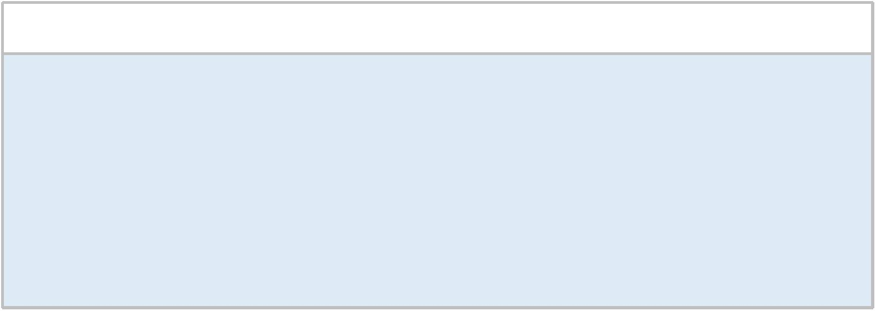

**Diario de Reflexión**

**Fase 1**

o ¿Cuáles son las principales competencias que se relacionan con tus intereses profesionales?

¿Hay alguna de ellas que sientas que requieres especialmente fortalecer?

Gestonar proyectos informátcos, ofreciendo alternatvas para la toma de decisiones de

acuerdo con los requerimientos de la organización.

o ¿Cómo te gustaría que fuera tu escenario laboral en 5 años más? ¿Qué te gustaría estar

haciendo?

Me gustaría tener un trabajo estable poder evolucionar en diferentes áreas para desempeñarme

mejor, y poder hacer cursos para así poder mejorar en aspectos mas a futuros como por ejemplo la

inteligencia artﬁcial

4. Finalmente, piensa en el proyecto que desarrollarás en APT y responde a las siguientes preguntas:

o Los Proyectos APT que ya habías diseñado como plan de trabajo en el curso anterior, ¿se

relacionan con tus proyecciones profesionales actuales? ¿cuál se relaciona más? ¿Requiere

3

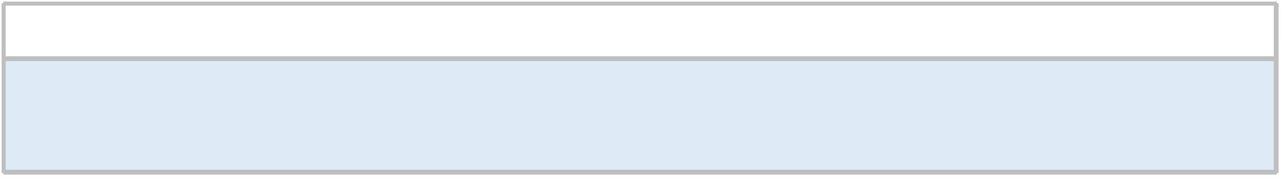

**Diario de Reflexión**

**Fase 1**

ajuste?

Si, hay uno que se relaciona con el proyecto de este semestre, el caso anteriormente mencionado, trataba

sobre una pagina con ciertos requisitos para poder cumplir una función dentro de un local, y en el caso del

proyecto de Capstone, es muy similar, solo que en el proyecto de este semestre es muchísimo más complejo

que lo escrito anteriormente

o Si no hay ninguna que se relacione suﬁciente:

o

o

o

¿Qué área(s) de desempeño y competencias debería abordar este Proyecto APT?

¿Qué tpo de proyecto podría ayudarte más en tu desarrollo profesional?

¿En qué contexto se debería situar este Proyecto APT?

4

